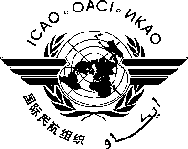

ATELIER REGIONAL DE LA REGION AFRIQUE ORIENTALE ET AUSTRALE (ESAF) SUR LA METHODE DE SURVEILLANCE CONTINUE (CMA) DU PROGRAMME UNIVERSEL D’AUDIT DE LA SUPERVISION DE LA SECURITE (USOAP) (NAIROBI, KENYA, DU 29 AU 31 MARS 2016)

FORMULAIRE D’INSCRIPTION
- Veiller remplir et renvoyer le formulaire dans le même format (Ms Word)
- Insérer des informations dans les cases grises vides
- Cliquez dans les cases pour faire le choix approprié
Cliquez sur la zone grise pour sélectionner et indiquer votre participation
- Nom de famille
- Prénom
- Titre/Fonction

- Etat/Organisation

- Adresse

- Téléphone

- Fax

- Courriel

- Hôtel

------

